要想搜索数据，先在数据库中存一份

索引：对应数据库中的一个库

类型：对应一张表

文档：对应数据库表中的一行（通常json格式）（6.0规定为固定的名字_doc）

字段：表中的一列（json格式中的每一个属性）

6．0以后废弃了类型的概念，用索引来代替

节点：集群中的一台服务器

分片：将一个索引拆分成多个分片存储，提高其并发能力

副本：分片的备份，提高可用性

在用搜索引擎搜索时，会先将搜索的内容进行分词，将一句话拆成多个独立的单词，通过搜索独立单词后的数据，合并后返回给客户端，搜索分词通过git下载

因为es支持用http请求访问，所以我们可以通过网页来添加数据（比较方便）现成的哇网页：<https://www.getpostman.com>

通过命令行来访问es：

分别是获取健康状况、查看节点、查询索引、创建索引名为test，删除索引

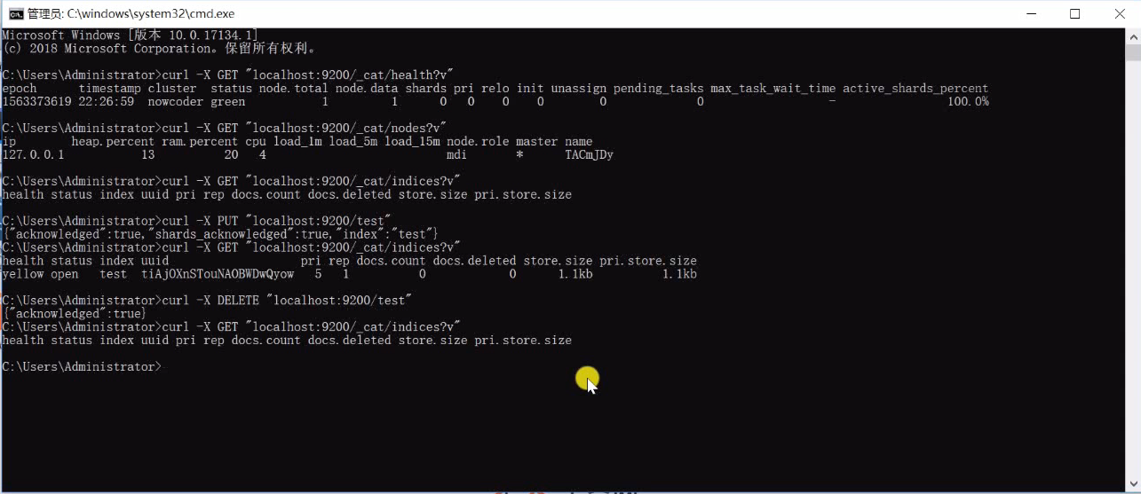

向索引中添加数据：提交数据用put请求，put后边的url格式为服务器地址/索引名称/文档名称/数据id，在下边的框中写请求体，将要添加的数据用json格式写入，如果用命令行来添加数据会很麻烦

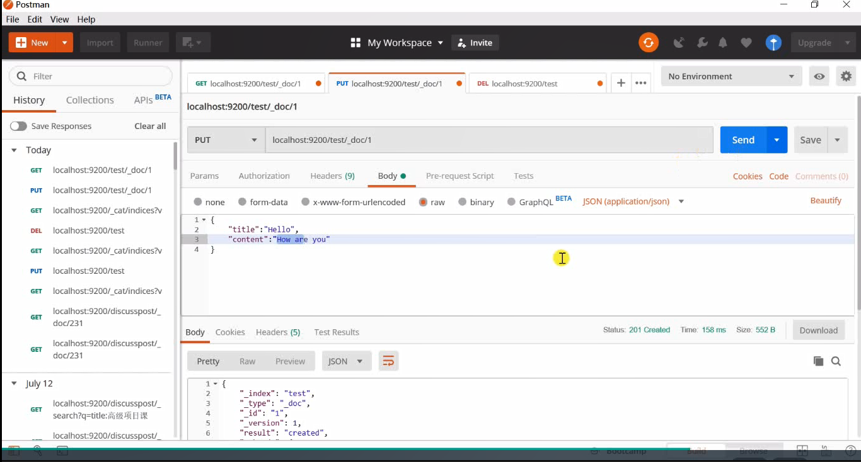

数据库也可以提供搜索，但是他是通过特定的列来查找，可用户在搜索时输入的可不是你这某个列所包含的，输入的东西可能包含多个列也可能是一个，要通过分词全文匹配，这是数据库不能实现的，而搜索引擎可以

搜索示例：

在一个字段（title）中搜索

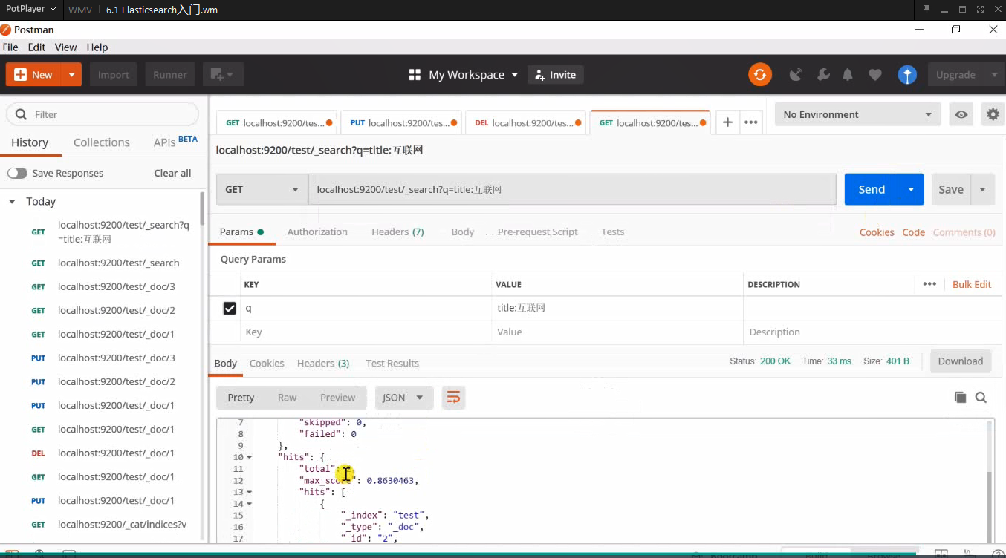

不在一个字段中搜索：

则需要在请求体中输入需要查询的内容，以及查询的字段,选择json格式，比如下图，在get请求中的url中输入输入器地址，索引以及明确是search，在请求体中输入要查询内容：互联网，以及查询的字段：title、content

